Ejercicios obligatorios PySpak:

1. Explicar caché y persist. ¿Para qué sirven? cache() y persist():

Ambos métodos son utilizados como una de las técnicas de optimización para mejorar el rendimiento de Spark y se utilizan para almacenar resultados intermedios de un RDD, DataFrame o Dataset que podrán ser reutilizado en acciones posteriores.
- cache(): Este método se utiliza para persistir los datos en memoria RAM de forma predeterminada, es equivalente a usar persist() con el nivel de almacenamiento "MEMORY_ONLY". Es una forma conveniente de persistir un RDD, DataFrame o Dataset en la memoria RAM pues acelera el acceso a los datos. Sin embargo, si la memoria se llena, Spark puede eliminar automáticamente algunos datos de la memoria caché y utilizar la política de almacenamiento que permite guardar datos en disco. Por lo que en situaciones donde no es posible mantener todos los datos en caché parte de los datos pueden almacenarse en disco de manera transparente para el usuario y esta escritura estará controlada por Spark y no por el programador.
- persist(): Este método permite un mayor control sobre dónde y cómo se almacenan los datos. Se puede especificar el nivel de almacenamiento (como MEMORY_ONLY, MEMORY_ONLY_SER, MEMORY_AND_DISK, MEMORY_AND_DISK_SER, DISK_ONLY) y, opcionalmente, almacenar los datos en memoria y/o en disco. Esto te permite equilibrar el uso de la memoria y el rendimiento según las necesidades y recursos disponibles.
- Objetivo: Acelerar operaciones repetitivas al evitar reprocesamientos, ya que los datos se encuentran almacenados en memoria o en disco. Son útiles cuando existen procesamientos muy pesados de manera que valga la pena dividir por etapas y persistir los resultados por etapas, liberando espacio en memoria durante el procesamiento.
- Uso: Son útiles cuando se tienen operaciones transformacionales costosas y se planea usar el mismo DataFrame o RDD múltiples veces.

En el siguiente gráfico mostramos una comparativa de cada uno de los tipos de almacenamiento y los recursos que consumen.
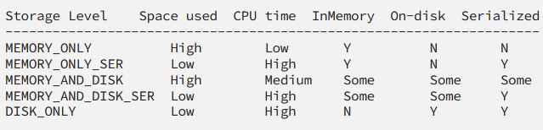

En general persistir los datos utilizando cualquiera de las técnicas podría ayudar a liberar la memoria y mejorar la eficiencia general de una aplicación Spark.

¿Cómo nos afecta la creación de un dataframe a partir de la transformación de otro y en qué nos ayudaría cachear el dataframe?
Al crear un DataFrame a partir de la transformación de otro en Spark:
- Impacto: Spark no realiza la transformación inmediatamente debido a su naturaleza de evaluación perezosa (lazy evaluation). Solo registra la transformación en un plan de ejecución.
- Recomputación: Si usas el DataFrame transformado múltiples veces sin cachearlo, Spark recomputará el DataFrame desde su origen cada vez, lo que puede ser ineficiente.
- Cachear: Al cachear el DataFrame transformado, lo almacenas en memoria (o en disco). Esto evita recomputaciones en usos subsiguientes, acelerando operaciones repetitivas en ese DataFrame.
En resumen, cachear un DataFrame puede mejorar significativamente la eficiencia al evitar recomputaciones innecesarias.

Un ejemplo donde sería interesante persistir los datos utilizando cache() o persist() podría ser cuando se requieren hacer determinadas transformaciones y a partir del resultado de una transformación realizar otras operaciones:

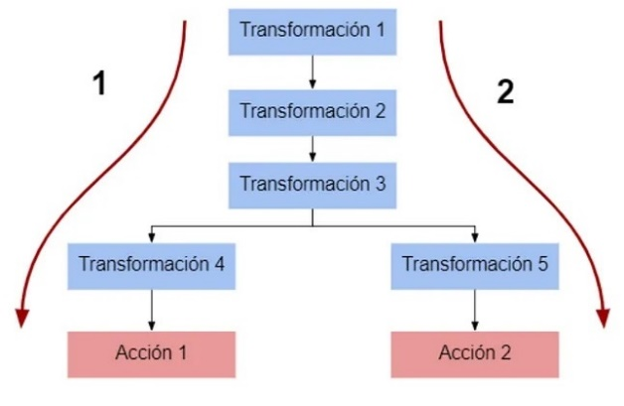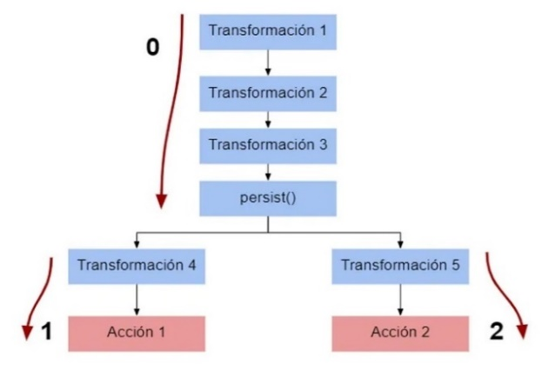

En el ejemplo anterior ambos planes de trabajo realizan las transformaciones 1, 2 y 3.

En el ejemplo de la primera imagen el procesamiento de las transformaciones 1, 2 y 3 se realizará dos veces, una vez para el trabajo 1 y otra vez para el trabajo 2, lo que implica mayor tiempo de procesamiento y mayor uso de la memoria. En este caso es una buena técnica persistir el resultado de la transformación 3 para no realizarlo dos veces utilizando uno de los dos métodos cache() o persist().

En el ejemplo de la segunda imagen el plan de trabajo 0 se ejecutará una vez, y los planes de trabajo 1 y 2 procesarán el Dataframe persistido.

No es necesario que haya bifurcaciones del plan de trabajo para usar esta técnica de optimización también se podría utilizar cuando existan procesamientos muy pesados de manera que valga la pena dividir por etapas y persistir los resultados por etapas, liberando espacio en memoria durante el procesamiento.

2. Pensad en las UDF como funciones que el programador puede definir para realizar operaciones sobre un dataframe. Se llaman mediante F.udf o con el tag
@udf(returnType=XXX)
def funcioncita (argumentos): ...
return xxxx

A tener en consideración:
import pyspark.sql.functions as F
from pyspark.sql.functions import lit, udf, col,array
- Los argumentos, son columnas. En la llamada a la función se deben especificar, por ejemplo, así:
df = df.withColumn('Resultado', funcioncita (col('columna1), col('Columna 2))
- Si se desea pasar una variable (entero, string, etc) se hace mediante lit:
df = df.withColumn('Resultado', funcioncita (col('columna1), lit(2))
- Si se desea pasar un array de variables, se haría así:
df = df.withColumn('Resultado', funcioncita (col('columna1), array(*map(lit, miarray))

Partiendo de los ficheros player.csv y player_attributes.csv, define una función que traduzca el potencial (overall_rating) a 'alto', 'bajo' en función de si el valor de potencial es superior o inferior a la media. Devuélvelo en el mismo dataframe
Se adjunta el notebook y el html de la ejecución. Se utilizó como arquitectura Google Cloud.

